TIEDONINTRESSI MUOTOILUALAN TUTKIMUKSESSA

Leena Muotio
FT, yliopettaja
Kaakkois-Suomen ammattikorkeakoulu – Xamk
1.6.2023

Tiedonintressi – mitä tutkimuksen avulla halutaan saada selville
Opinnäytetyön tekijän lähtiessä kartoittamaan opinnäytteensä aihetta hän kysyy itseltään, millainen aihe on kiinnostava: mihin suuntaan opinnot ovat kulkeneet/kulkemassa, millainen opinnäytetyö hyödyttää työelämää tai millainen tutkiva tehtävä vie uraasi eteenpäin. Tärkeää on, että opiskelija pystyy opinnäytetyössään hyödyntämään työelämän tarjoamia kehittämisideoita sekä opintojen aikana opittua, jolloin toteutuu tiedon kumuloituminen ja opiskelun ekonomisuus. Ensisijaisen tärkeää tietysti on, että opinnäyte on hyödyllinen työn toimeksiantajalle ja hyödyttää ehkä laajemminkin työelämää ja edustamaansa alaa. Luonnollisestikin opinnäytteen on tärkeää edesauttaa valmistuvaa opiskelijaa työurallaan.
Tiedonintressiä on luontevaa lähestyä kysymyksiä esittämällä. Kun aihe on valittu, on tärkeää esittää miksi-kysymyksiä. Miksi-kysymyksiä on tietysti tärkeää esittää työn kaikissa vaiheissa. Oleellisia kysymyksiä aiheen valinnan yhteydessä ovat: Miksi kyseinen aihe on tärkeä? ja Miksi tarkastelen kyseistä aihetta? Nämä kysymykset ovat tiedonintressiin liittyviä kysymyksiä.
Tiedonintressin pääkysymys siis on: Mitä tutkimuksen avulla halutaan saada selville? Toinen tärkeä mitä-kysymys on: Mitä aiheesta tulee tietää? Tämä on aiheen määrittelyn ja rajauksen kysymys, sillä se johdattaa kysymään: Mitä asioita otetaan mukaan työkokonaisuuteen /opinnäytteeseen? ja Mitä asioita jää sen ulkopuolelle? Oleellinen kysymys on myös: Mitä sinun tulee tehdä saadaksesi tämän tiedon? Edellä esitetyt kysymykset johdattavat muodostamaan tutkimuskysymyksen.
Kolmanneksi kysytään miten-kysymyksiä: Miten tutkimuskysymyksiin saadaan vastaukset? ja Miten saavutetaan paras mahdollinen tutkimustulos työn toimeksiantajalle tai asiakkaalle? Nämä vievät tutkimusta voimakkaasti eteenpäin, sillä ne johdattavat tutkimusmenetelmien valintaan. Tutkimusmenetelmät ovat niitä työkaluja, joita käyttämällä saadaan vastaukset tutkimuskysymyksiin.
Kysymys: Mitä aiheesta tulee tietä? = Mikä on tutkimuksen tiedonintressi? Tieteenfilosofiselta kannalta tämä kysymys sisältää aina arvoanalyysin siitä, kuinka hyvin tutkimus onnistui.
Edeltävät kysymykset rajaavat tutkimuksen viitekehyksen. Viitekehys tarkoittaa kaikkia niitä asioita, jotka on päätetty ottaa mukaan tutkimukseen ja joita tarkastellaan tietyn tai tiettyjen tutkimustapojen avulla. Viitekehyksen tehtävät ovat seuraavat:
1. Viitekehys yhdistää tutkimuksen aikaisempaan tutkimustietoon – esimerkiksi keskeisiin tutkimusaihetta koskeviin teorioihin ja käsitteisiin.
2. Viitekehys määrittelee rajat tutkimusaiheelle.
Viitekehykseen liittyy olennaisesti myös hypoteesien eli oletusten asettaminen. Viitekehyksen hahmottaminen on olennainen osa tutkimussuunnitelman laatimista sekä tieteellisen tekstin rakenteen suunnittelua. Viitekehys mallinnetaan yleensä kuviona. Viitekehyksestä voi lukea tarkemmin tämän sivuston artikkelista: Muotoilun opinnäytetyön tutkimussuunnitelma.
Tutkimusmetodologia jakautuu kolmeen kategoriaan:
- 1. Kvantitatiiviseen
- 2. Kvalitatiiviseen
- 3. Prosessuaaliseen/proseduraaliseen eli prosessiluonteiseen
Lähes kaikissa tutkimuksissa nojataan useampaan kuin yhteen metodiin näiden kategorioiden sisällä tai niiden välillä. Tutkimusmenetelmistä voi lukea tarkemmin tämän sivusto Menetelmät-osion artikkeleista.

Neljä tiedonintressiä
Tiedonintressit jaetaan karkeasti neljään:
- Tekninen tiedonintressi:
Teknisen tiedonintressin vallitessa tietoa haetaan ympäristön ilmiöiden selittämiseen ja hallintaan. Tuotekehitystoiminnassa ja muotoilussa tekninen tieto on tärkeää, sillä se liittyy esimerkiksi materiaaleihin, koneisiin, laitteisiin, rakenneratkaisuihin. Teknisen tiedonintressin arvoanalyysi tehdään sen perusteella, kuinka objektiivisuus, todellisuuspohjaisuus ja mitatut ulkoiset tekijät toteutuvat. Esimerkiksi: Miten toteutuvat sellaiset laadun tekijät, kuten toimivuus, kestävyys, turvallisuus ja ergonomisuus.

- Praktinen, tulkinnallinen tiedonintressi:
Praktisen tiedonintressin ollessa keskiössä ihmistä pyritään ymmärtämään ympäristössään. Praktiseen, käytännölliseen tietoon liittyvät sellaiset tulkitsevat tiedonhankinnan menetelmät, joiden avulla pyritään ymmärtämään esimerkiksi ihmisen toimintojen mielekkyyttä ja vaikutteita erilaisissa tilanteissa joko yksilön tai yhteisön näkökulmasta. Praktiseen tiedonintressiin voi liittyä myös toisten henkilöiden mielentilojen, odotuksien tai arvostusten tulkintaa. Tällöin esimerkiksi ihmisen psykologian tuntemus on tärkeää. Tällainen tilanne tulee suunnittelijalle, muotoilijalle, restauroijalle esiin vaikkapa silloin, kun hän haluaa noudattaa asiakkaan tilausta kaikkine toiveineen mahdollisimman tarkasti ja suuressa määrin.
Praktiseen tiedonintressiin vastaamaan pyrkivä tiedonhankinta ja tutkimus on tärkeää myös, kun arvioidaan esimerkiksi tuotteiden esteettisiä ja eettisiä arvoja, asiakkaan henkilökohtaisia asenteita, erilaisia tarpeisiin liittyviä tekijöitä ja tuotteen käyttöön liittyviä mieltymyksiä.

- Kriittinen eli emansipatorinen tiedonintressi
Kriittinen tai emansipatoriseksi kutsuttu tiedonintressi pureutuu subjektiivisten käsitysten taustalla oleviin tekijöihin, joita saattavat olla esimerkiksi poliittiseen vallankäyttöön, arvostuksiin, kokemuksiin, oletuksiin liittyvät tekijöitä. Kriittinen tiedonintressi tulee kyseeseen esimerkiksi, kun halutaan arvioida vertaillen useiden eri tuotteiden ergonomisia ominaisuuksia tai niiden markkinoitavuutta.
Kriittiseen tiedonintressiin liittyvä emansipatorinen tiedonintressi pyrkii vapauttamaan ja uudistamaan esimerkiksi silloin, kun on kyse työsuojeluun, sukupuolten väliseen työnjakoon tai toimintatapoihin vaikuttavien muutosvoimien hallintaan pyrkivistä intresseistä. Muotoilu on tyypillisesti tiedonintressiltään emansipatorista, sillä pyrkimys on luoda parempia tuotteita ja palveluita sekä mahdollistaa niiden helpompi käytettävyys, tavoitettavuus ja vastaanotettavuus sekä hyvään tuotekokemus, toimivuus, selkeys, ja niin edelleen. Muotoilun avulla maailmaa pyritään muuttamaan paremmaksi paikaksi ja tämä toiminta on luonnollisesti intressiltään emansipatorista.
On huomattavaa, että esimerkiksi palvelumuotoilu ja vaikkapa toimintatutkimusasetelma ammentavat työntutkimuksen historiasta, jonka strategiaan liittyy kriittinen tiedonintressi: Reflektoivassa keskustelussa ryhmä pohtii yhdessä vetäjän kanssa työn eri vaiheita ja niiden vaikutusta työn tulokseen. Tavoiteorientoitunut työskentely edellyttää aina kriittistä asennetta, joten työn arvoanalyysi tehdään tältä pohjalta: saavutetaanko tavoite?

- Intuitiivinen tiedonintressi eli intuitio
Tuotesuunnittelijalla, muotoilijalla ja käsityöläisellä on työssään mukana lähes poikkeuksetta myös luovalle työlle tyypillinen intuitiivinen tiedonintressi. Luovan ajattelun ja intuition tuottama tieto on peräisin tekijän subjektiivisista tuntemuksista, elämyksistä, kokemuksista ja oivalluksista. Tiedonlajina intuitiivinen tieto on toisessa ääripäässä kuin tuotteen tekniseen toteutukseen liittyvä, praktisen tiedonintressin tuottama tieto.
Intuitiivisen intressin arvoanalyysi tehdään sen mukaan, mihin se perustuu. Tällöin luotetaan tekijän omaan analyyttiseen arvioon siitä, mikä luovan työn valinnoista tuottaa parhaan (tekijää ja asiakasta) tyydyttävän lopputuloksen. Tämä on luonnollisestikin haasteellista, sillä oman luovan työn perustelu on sellaista.

Suunnittelun, muotoilun ja käsityön tutkimus nojaa moniin erilaisiin tiedonintresseihin
Alla olevassa taulukossa nähdään, kuinka eri tiedonintressien orientaatiota voidaan soveltaa muotoilualoilla, mikä päämäärä tiedonintressillä on ja millainen on tutkijan rooli kunkin intressin kohdalla.

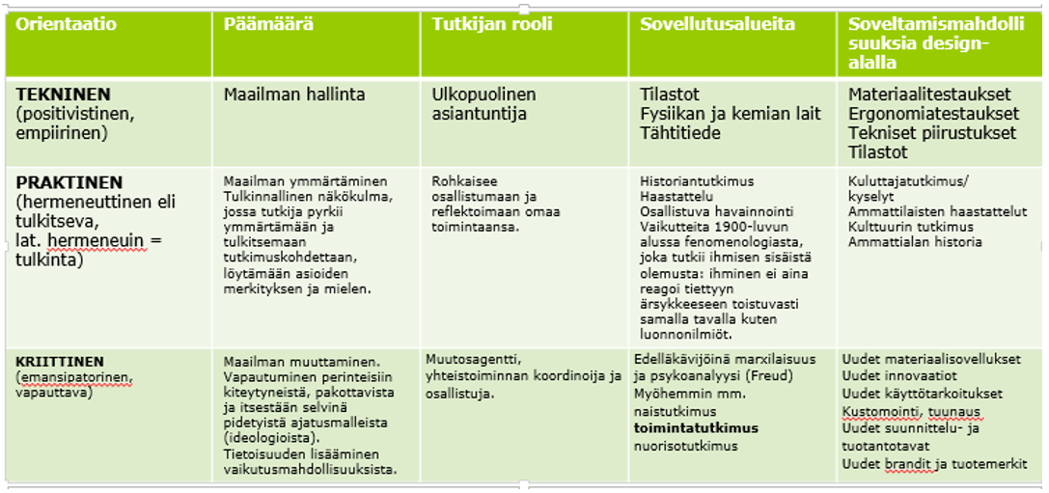

Huomattavaa on, että muotoilualan tutkimuksessa voi olla läsnä – ja lähes aina jollakin tasolla onki – sekä intuitiivinen tiedonintressi että tekninen, praktinen ja emansipatorinen tiedonintressi. Kaiken tiedon voi nähdä olevan sidottua johonkin intressiin, sillä (tieteellinen) tieto on aina hankittu jonkin vuoksi, jotta saataisi selvitettyä jokin asia. Jürgen Habermas on kehittänyt tiedonintressi teoriaa vuonna 1974 julkaistussa teoksessaan Theory and Practice. Tiedonintressiteorian taustalla on Habermasin näkemys siitä, että yhteiskunnassa vaikuttaa kolme todellista tekijää: työ, kieli ja valta, joista kukin määrittää ja motivoi omantyyppistään tutkimusta.
Työ viittaa tekniseen tiedonintressiin, ihminen-luonto -suhteeseen ja empiirisanalyyttiseen tieteelliseen metodiin
Kieli korostaa kommunikaation merkitystä, kulttuuria, semioottisia merkkejä, ihmisen itseymmärrystä, ja hermeneuttista ja fenomenologista tieteen traditiota.
Valta ja vallankäyttö viittaa kriittiseen ja emansipatoriseen tiedonintressiin, työn tutkimukseen, toimintatutkimukseen, sosiologian tutkimukseen, ja esimerkiksi sukupuolentutkimukseen.
Alla olevassa kuvassa on tarkasteltu tiedettä ja sen tavoitteita sekä inhimillisen toiminnan aspekteja suhteessa tiedonintresseihin.
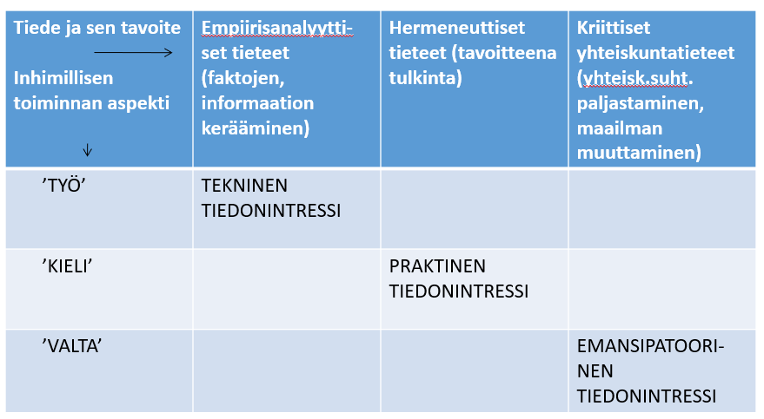
On hyödyllistä pohtia eri tiedonintressejä, koska niiden mukaan valitaan erilaiset tutkimustavat ja niiden mukaan jäsentyvät jokseenkin kaikki erilaiset tutkimukset. On tärkeää huomata, että nämä neljä tiedonintressiä ovat vain karkea jaottelu, sillä jokaisessa on lukuisa määrä erilaisia suuntauksia.

Lähteet:
Habermas, J. 1974: Theory and Practice. Trans. John Viertel. Boston: Beacon Press.

Taulukot on luonut Xamkin emeritayliopettaja Sinikka Ruohonen.

